Document d'interface du STC (ICD)
Tome 43 : Données Quasi Permanentes
pour le marché
Soutien Évolutif et Correctif du STC-E
CONTRAT N° 2011 99 0002
Rédigé par / Written by :  Service / Department : THALES  Signature / Sign : |  | Nom / Name : T. BATTAIL  Service / Department : CASSIDIAN  Signature / Sign :
Vérifié par / Written by : F. PONS  Service / Department : THALES  Signature / Sign : |  | Nom / Name : M. LE GAILLARD  Service / Department : CASSIDIAN  Signature / Sign :
Approuvé par / Approved by : C. FABRET  Service / Department : THALES  Signature / Sign : |  | Approuvé par / Approved by :  Service / Department : CASSIDIAN  Signature / Sign
Autorisé par / Authorized by : L. DAME  Service / Department : THALES/MNW/STI  Signature / Sign : |  | Autorisé par / Authorized by : M. VANLAIR  Service / Department : CASSIDIAN  Signature / Sign :
Date de l'édition :  Issue date | 17/12/2012 | Archives | Palma | Total pages :  Number of page | 12

Evolutions successives / successive changes

Indice  Revision Index | Date | Modifié par  Changed by | Objet / Description
-- | 03/10/2005 | J. Hodin | Création du document
-A | 16/01/06 | C. Bulach | Prise en compte des remarques de l’OE, conformément à la revue des FER dont le compte rendu est donné par le document MOIE/STC/OBJ/05/409
-B | 27/07/06 | S. Chailan | Prise en compte des FER du 14/04/2006 et mise à jour de l’API (lien avec la Javadoc)
-C | 13/09/06 | S. Chailan | Prise en compte des remarques de l’OE, conformément à la revue des FER du 07/09/06
-D | 06/10/06 | C. Bulach | Mise à jour du document suite à la RDD du STC du 25/09/06.
-E | 07/06/07 | S. Chailan | Prise en compte de l’extension des DQP
-F | 07/09/07 | C. Bulach | Prise en compte de la revue des FER du 03/09/07
 | 30/10/07 | S. Chailan | Mise à jour du document suite au PV DQP du 26/10/07
-G | 13/12/07 | S. Chailan | Mise à jour du document suite à la RDD du 06/11/07
-H | 04/07/08 | C. Bulach | Mise à jour suite aux PV DQP
-J | 15/09/09 | G. Gaultier | Prise en compte des évolutions et mesures conservatoires introduites par l’avenant n°9 au marché, Cf CCTP V1.2  - Suppression Application Données Quasi permanentes NC1
-K | 29/01/10 | G. Gaultier | Prise en compte des FER du 15/01/2010
-L | 26/03/10 | G. Gaultier | Compléments de prise en compte des FER de janvier 2010 (FER datées du 22/03/2010)
-M | 17/12/12 | G. Gaultier | Mise à jour pour VS3

TABLE DES MATIERES
1 domaine d'application 2
1.1 identification 2
1.2 Objet du document 3
1.3 généralités sur le système 3
1.4 Gestion du Document 3
2 documents Applicables et de référence 4
2.1 Documents applicables 4
2.2 Documents de référence 4
2.3 Documents de référence de l’outil NCi 4
3 spécifications d’interface 6
3.1 diagrammes d’interface 6
3.2 spécifications de l’interface 6
3.2.1 Fonctions 6
3.2.2 Protocoles 7
3.2.3 Définition des types de données 7
3.2.4 Données et messages transférés 7
3.2.5 Structure des fichiers 8
3.2.5.1 DQP NCi au format CSV 8
3.2.5.2 DQP NCi au format XML NCi 9
3.2.5.3 Format XML limité à l'ODB AMI 9
4 clauses d’assurance qualité 10
4.1 renvois aux exigences 10

domaine d'application

identification
Le présent document décrit l’interface fichier fourni par l’Armée de Terre pour constituer la base des données quasi-permanentes et l’interface par laquelle l’OPL acquiert l’ordre de bataille d’un déploiement. Il est réalisé au titre des travaux de Maîtrise d’œuvre industrielle dans le cadre suivant :
Affaire : Soutien Evolution et Correctif du STC-E
Maîtrise d’ouvrage : DGA/UM ESIO/STI
Référence marché : Marché 2011 99 0002
Poste CCTP: Poste 1
Utilisateur final : Armée de Terre Française
Mandataire : THALES Communications & Security S.A.
4 avenue des Louvresses
92622 GENNEVILLIERS Cedex - France
Co-traitant : Cassidian SAS
Il est identifié par la référence : 61 563 710 – 558 tome 43

Objet du document
Ce document décrit d’une part l’interface utilisée par l’application de gestion des DQP et d’autre part l’interface utilisée par l’OPL pour l’acquisition de l’ODB.
Ces interfaces décrivent :
- Les fonctions du service qu’elle permet d’atteindre,
- Les protocoles, les types de données et les données, utilisés pour la transmission des paramètres et des résultats.
Ce document est un document du référentiel fonctionnel pour le développement du Socle Technique Commun – Echanges (STC-E) et constitue un élément du Dossier de Définition (DD2) du STC-E.

généralités sur le système
Le STC-E est une brique essentielle de la mise en réseau des systèmes d'information opérationnel et des systèmes de communication du théâtre. Par conséquent, il est amené à être intégré ou utilisé par de plus en plus de ces systèmes. Il constitue le volet « réseaux » du socle SIA (Système d'Information des Armées), alors que le volet « applicatif » est constitué par le STC-IA (socle technique commun interarmées)».
Le soutien correctif et évolutif des composants du STC-E, vise l'adéquation du STC-E au besoin opérationnel et au besoin des systèmes tiers, dans la perspective de son intégration dans le système d'information des armées (SIA).

Gestion du Document
Le présent document est établi par le MOIE. Il est soumis, ainsi que ses mises à jour, à l'acceptation du DOE.

documents Applicables et de référence

Documents applicables
[CCAP] Marché SEC STC-E 2011 99 0002
Incluant :
CCTP – Cahier des clauses Techniques Particulières du marché de Soutien Evolutif et correctif du socle technique commun d’échange. Référence 21748/DO/UM ESIO/STI/DR Version 4.1 du 28/07/11
Annexe – STB Spécifications techniques de besoins « Evolutions versions système VS3 et VS4 ». Référence N° 21748/DO/UM ESIO/STI/DR Version 4
Annexe – STB Spécification technique de besoin « Opérations techniques ». Référence N° 21748/DO/UM ESIO/STI/DR Version 2
Annexe technique – Clause techniques relatives au BC1 imputé sur le poste à bon de commande n°2. Référence N°333086/DO/UM ESIO/STI du 6/12/11
[SSS] STB de réalisation du STC (SSS)
THALES-CASSIDIAN n°61 563 710 - 305
[SSDD] SSDD du STCE
THALES-CASSIDIAN n°61 563 710 - 424

Documents de référence
[REF-NC1] Référentiel Fédération NC1- version 1.5
THALES-CASSIDIAN n° 61 810 907 – 547
[PM] Plan de Management du socle technique commun
THALES-CASSIDIAN n° 62 620 705 - 556
[GLOS] Glossaire STCE
THALES-CASSIDIAN n°61 563 710 – 991

Documents de référence de l’outil NCi
[D1] Référentiel NCi V1.0.3 et ses addenda : THALES-EADS n° 61 646 767 – 306 V.1.0.3
[D2] Description du format d’interface avec l’outil de saisie des DQP n°MOIE/FEDE/IRE, 06/540
[D3] STB de réalisation de l’outil de création des DQP n° 61 777 512 – 305
[D4] Description des données d’interface du STC-E n° 61 812 374 – 558

spécifications d’interface

diagrammes d’interface
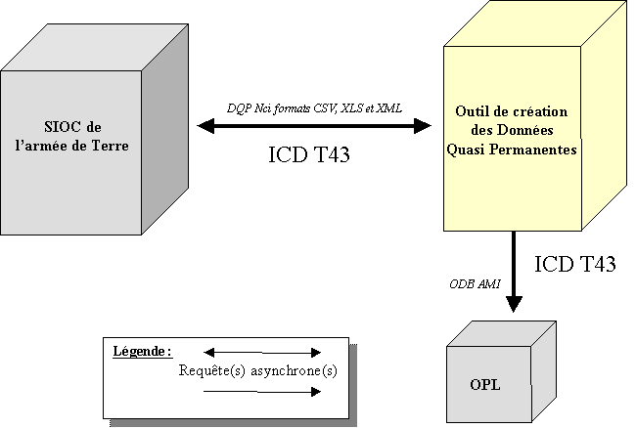

spécifications de l’interface

Fonctions
L’outil de création des données quasi-permanentes permet :
- D’exporter différents types de données DQP NCi vers les SIOC de l’armée de Terre, qui disposent d’un outil d’import des DQP,
- D’’importer ces mêmes types de données provenant des SIOC,
- D’exporter l’ODB ami vers l’OPL.
Les SIOC et l’OPL initialisent leurs données tactiques en exploitant les données d’interface produites par l’outil de création des DQP.

Protocoles
L’interface d’échange de données est basée sur un échange de fichier XML généré sur commande opérateur.
Le fichier de données est acheminé vers son destinataire sur initiative opérationnelle, soit par support physique, soit par méthode informatique de type messagerie électronique, en fonction des outils disponibles.
Aucun compte-rendu d’échange n’est généré. Si besoin, un compte-rendu sera généré par les opérationnels en suivant une procédure organisationnelle, dont la spécification n’est pas l’objet du présent document.

Définition des types de données
Les Données Quasi Permanentes échangées au travers des différents fichiers d’interface sont :
- les ODB AMI, ENI, Neutre et Attitude inconnue
- le catalogue complet des ressources ou son extrait pour le théâtre
- le catalogue complet des équipements ou son extrait pour le théâtre

Le document [D1] définit les données traitées par l’outil DQP.

Données et messages transférés
Le but des transferts des données relatives aux interfaces présentées dans le tableau ci-dessous est indiqué dans le document de Description du format d’interface avec l’outil de saisie des DQP [D2] .

Interface | Données  en entrée
STC_AM_DQP.FichierDqpTableur  Fichier des DQP tactiques NCi. | Interface fichier.  Fichier au format CSV
STC_AM_DQP.FichierDqpXml  Fichier des DQP tactiques NCi. | Interface fichier.  Fichier au format XML NCi
STC_AM_XmlOPL | Interface fichier  Fichier au format XML limité à l’ODB AMI

Structure des fichiers
Le but et la structure des transferts de données relatives aux différentes interfaces sont également présentés dans le document de Description du format d’interface avec l’outil de saisie des DQP [D2] .

DQP NCi au format CSV
La structure des fichiers CSV est le reflet de la base de données NCi de l’outil de création des DQP.
Nota : les fichiers au format DQP NCi XLS seront déduits du format DQP NCi CSV conformément au contour NCi.
Le fichier ci-dessous décrit les colonnes des fichiers CSV :
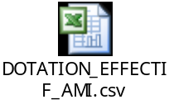
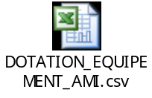
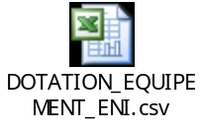
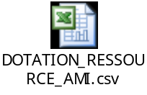
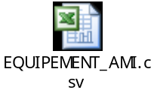
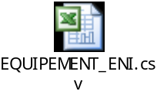
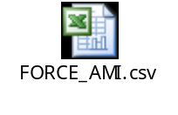
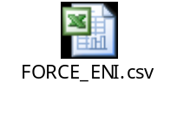
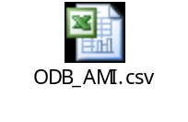
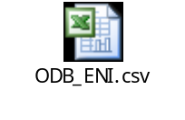
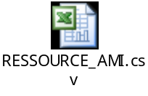

DQP NCi au format XML NCi
La structure du fichier d’interface au format XML NCi est décrite dans le schéma ci-dessous :
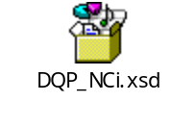
Pour permettre la gestion de la version des DQP de référence, le nom du fichier d’export est contraint :
DQP_REF_NCI_<GDH>
Où GDH représente le GDH prévisionnel de prise en compte des DQP.

Format XML limité à l'ODB AMI
Le schéma du fichier XML destiné à l'import de l'ODB AMI dans l'OPL est décrit par le fichier suivant au format XSD :
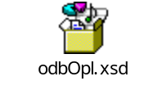
Ce document est livré sous le nom odb.xsd dans le répertoire OPL_ODB du document [Données_Interface].

clauses d’assurance qualité

renvois aux exigences
Ce document répond aux exigences suivantes de la STB Annexes 01, 02 et 04 du [CCAP] :

Référence de l’exigence | Commentaire
MC-ARSTD-DOC-020 | Le titulaire doit spécifier, définir et rédiger tous les documents d'interface nécessaire à l'établissement du référentiel de communication de la fédération en abordant, entres autres, les sujets suivants : connectique ; les protocoles d'échanges techniques ; la sécurité ; les configurations de déploiement ; les échanges de gestions fonctionnels
MC-TST-3.1-5050 à 5180 | Une application de gestion des DQP doit être fournie pour les niveaux de commandements 1 à 6. L'application de DQP fournie est basée sur l'outil DQP manager NCi. L'outil DQP manager NCi est complété avec une fonction qui permet d'exporter l'ODB ami au format XML selon le format défini dans l'ICD 43
La capacité d'initialiser l'OPL avec l'Ordre de Bataille est conservé. Elle s’effectue via une évolution de l’outil DQP NCi.
L’outil DQP NCi conserve sa capacité à alimenter en DQP (OdB, ressources, équipements, …) les systèmes NCi. L’outil DQP NCi doit rester conforme à son document d’interface « description du format d’interface avec l’outil de saisie des données DQP » (ref MOIE/FEDE/IRE, 06/540 Ind D)
MC-ND74-040 | L’application de création des DQP permet à l’opérateur d’exporter les informations d’un Odb Ami au format xml conforme à l’ICD 43 du référentiel [E1] (odbOpl.xsd)
MC-ND74-050 | L’application de création des DQP assure le mapping entre les valeurs des dictionnaires Nci et MPGT pour les attributs « nationalité » et « niveau hiérarchique » tel que définis dans l’ICD 43 du référentiel [E1].

